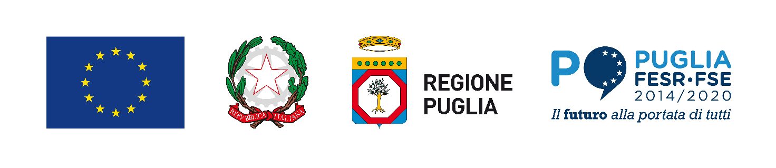
Allegato A - ISTANZA DI FINANZIAMENTO

Alla REGIONE PUGLIA
Dipartimento Turismo, Economia della cultura e valorizzazione territoriale
Sezione Turismo e Internazionalizzazione
Via Francesco Lattanzio, 29
70125 – BARI

Oggetto: | POC PUGLIA 2014-2020 – Azione 6.8 (sub-Azione 6.8.c) | Avviso per la selezione di proposte progettuali finalizzati al potenziamento e alla qualificazione degli Info-point turistici appartenenti alla rete regionale. ANNO 2024  ISTANZA DI FINANZIAMENTO

Il/La sottoscritto/a______________________________________________________________________, in qualità di ____________________________ del Soggetto proponente_____________________________(indicare dati identificativi del Soggetto proponente, ivi incluso il codice fiscale), elettivamente domiciliato presso la sede dell’Ente sita in ____________________________alla Via_________________________________, Prov. (___), avendo, in virtù della carica ricoperta, la facoltà di manifestare per conto dell’Ente che rappresenta la volontà di partecipare all’Avviso in oggetto, ai sensi e per gli effetti del provvedimento_______________________(indicare estremi del provvedimento)
CHIEDE
il finanziamento di €_____________ per la realizzazione della proposta progettuale “________________________” presentata sull’“Avviso per la selezione di proposte progettuali finalizzate al potenziamento e qualificazione degli info-point turistici appartenenti alla rete regionale – ANNO 2024”, adottato a valere sulle risorse dell’Azione 6.8 “Interventi per il riposizionamento competitivo delle destinazioni turistiche” dell’Asse IV “Tutela dell’ambiente e promozione delle risorse naturali e culturali” del POC Puglia 2014-2020.
A tal fine, ai sensi degli artt. 46 e 47 del D.P.R. 28 dicembre 2000, n. 445 "Testo unico delle disposizioni legislative e regolamentari in materia di documentazione amministrativa" e consapevole delle sanzioni penali nel caso di dichiarazioni non veritiere e di formazione o uso di atti falsi previste dagli articoli 75 e 76 del citato D.P.R. n. 445/2000,
DICHIARA
- che il Soggetto proponente:
  - è in possesso della capacità amministrativa, finanziaria ed operativa per soddisfare le condizioni della concessione del finanziamento poste nell’Avviso e dalla normativa comunitaria, nazionale e regionale applicabile ai sensi dell’art. 125 (3) lett. d) del Reg. UE n. 1303/2013;
  - non ha ottenuto altre agevolazioni europee, statali e regionali per l’operazione candidata;
- che non esistono i presupposti per l’attivazione di altri contributi pubblici per la realizzazione dell’operazione in oggetto;
- che il Soggetto proponente ha sottoscritto:
  - in data _________, l’accordo con Pugliapromozione per l’istituzione di un Ufficio di informazione e accoglienza turistica ai sensi della DGR 2873/2012
  - In data _________successivo atto di impegno unilaterale integrativo per il recepimento delle Linee Guida approvate con DGR n. 876/2017 e l’adeguamento estetico e funzionale dell’Info-point turistico
ovvero
In data ________ ha sottoscritto con Pugliapromozione l’accordo per l’istituzione di un Ufficio di informazione e accoglienza turistica ai sensi dell’art. 3 delle Linee Guida approvate con DGR n. 876/2017;
- che l’Ufficio di informazione e accoglienza turistica è stato istituito ed è operativo;
- che l’Ufficio di informazione e accoglienza turistica è conforme agli standard minimi di qualità previsti dall’art. 6 delle Linee Guida approvate con DGR 876/2017;
- di essere a conoscenza che la Sezione Turismo e Internazionalizzazione della Regione Puglia ha facoltà di svolgere, in proprio o attraverso propri funzionari incaricati, l’attività di monitoraggio utile alla rilevazione di ogni informazione e dato relativo alla struttura e/o all’erogazione / gestione del servizio di informazione e accoglienza turistica erogato presso l’Ufficio;
- che i servizi di informazione ed accoglienza turistica correlati al potenziamento e qualificazione dell’Info-point sono erogati gratuitamente;
- ha comunicato il Referente Responsabile Digitale del Comune nel DMS PUGLIA, individuato in_________;
- che la proposta progettuale prevede lo svolgimento delle attività nel periodo compreso tra il:

il 15 giugno e il 31 ottobre 2024, assicurando nel predetto periodo almeno 60 giorni continuativi di attività;

tra il 15 novembre 2024 e il 15 gennaio 2025, assicurando nel predetto periodo almeno 30 giorni continuativi di attività;

tra il 15 giugno 2024 e il 15 gennaio 2025, assicurando almeno 60 giorni continuativi di attività nel periodo compreso tra il 15 giugno g e il 31 ottobre 2024 e almeno 30 giorni continuativi nel periodo compreso tra il 15 novembre 2024 e il 15 gennaio 2025;

- che il costo totale dell’operazione (contributo pubblico richiesto a valere sul POC Puglia 2014-2020 più risorse aggiuntive a carico del Soggetto proponente) è pari a € __________,__;
- che il Soggetto proponente stanzia risorse aggiuntive pari ad € _______ (pari al _____% del costo totale dell’operazione);
- che per il Soggetto proponente l’IVA rappresenta una spesa realmente e definitivamente sostenuta e non è recuperabile nel rispetto della normativa di riferimento.

Alla presente, si allega:
  - documentazione prevista dal punto 5.1 dell’Avviso (elencare i documenti allegati);
  - ogni altro documento ritenuto utile ai fini della valutazione della proposta progettuale (elencare i documenti allegati).

Luogo e data ______________________

Il Legale Rappresentante del Soggetto proponente
firmato digitalmente

